氨吸收和氮氧化物吸收系统采购需求

**一、采购标的需实现的功能或者目标，以及为落实政府采购政策需满足的要求：**

**（一）采购标的需实现的功能或者目标**

本次拟采购氨吸收和氮氧化物吸收综合系统一套，通过吸收塔，实现氨合成的原料和氨的分离吸收。

**（二）为落实政府采购政策需满足的要求**

根据《政府采购促进中小企业发展管理办法》（财库【2020】46号）规定，本项目采购标的为中小型企业制造、承建或承接的，投标人应提供办法规定的《中小企业声明函》，否则不得享受相关中小企业扶持政策。投标人应对提交的中小企业声明函的真实性负责，提交的中小企业声明函不真实的，应承担相应的法律责任。

本项目采购标的对应的《中小企业划型标准规定》所属行业为： 工业 。

**二、采购标的需执行的国家相关标准、行业标准、地方标准或者其他标准、规范：**

采购项目中所含的投标产品及制造商应符合国家有关部门规定的相应技术、计量、节能、安全和环保法规及标准，如国家有关部门对投标产品或其制造商有强制性规定或要求的，投标产品或其制造商必须符合相应规定或要求，投标人须提供相关证明文件的复印件。

**三、采购标的概况**

（一）采购项目名称：氨吸收和氮氧化物吸收系统

（二）采购数量及计量单位： 1 套

（三）最高限价：人民币 1900000 元。

（四）交付时间：合同签订后 180 天内。

（五）交付地点： 西安交通大学指定地点 。

（六）付款进度安排：

验收合格后付95%，1年后无质量问题，解付剩余的5%。

**四、采购标的需满足的质量、安全、技术规格、物理特性等要求：**

对参与提供服务的供应商所提供服务的具体要求：

1. 供应商经营范围

具有与该项目相关的经营范围和业绩证明。

1. 工艺流程简图示意

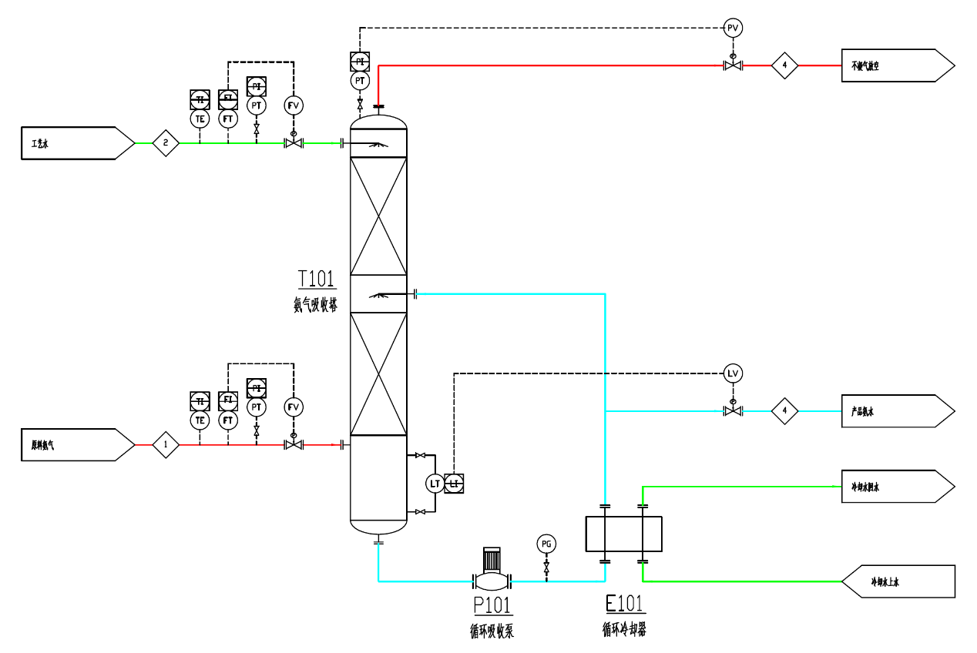

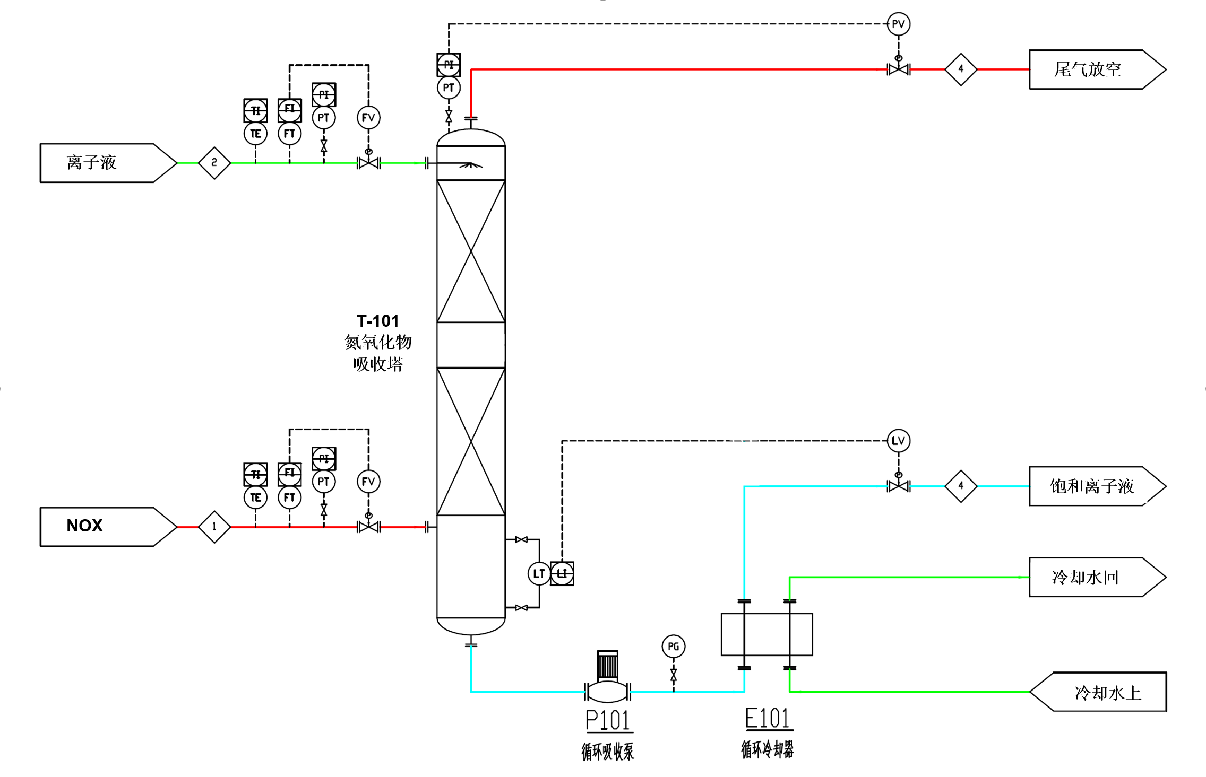

1. 系统主要硬件参数

|  |  |  |  |  |
| --- | --- | --- | --- | --- |
| 序号 | 设备名称 | 设备参数 | 数量 | 单位 |
| 1 | 氨吸收塔底泵 | 扬程：≥10 m 流量：0.06~0.15 m3/h 介质：氨水 | 1 | 台 |
| 2 | 阳极电解液循环泵 | 扬程：≥8 m 流量：1~1.3 m3/h 介质：水 | 1 | 台 |
| 3 | 阴极电解液循环泵 | 扬程：≥8 m 流量：1~1.5 m3/h 介质：氨水/电解液等 | 1 | 台 |
| 4 | 阴极电解液循环泵 | 扬程：≥8 m 流量：1~1.3 m3/h 介质：电解液 | 1 | 台 |
| 6 | 氨气增压机 | 流量：5~7 Nm3/h 入口压力：≤101 kPa 出口压力：≥707 KPaA | 1 | 台 |
| 7 | 引风机 | 形式：引风机 流量：300~380 Nm3/h 入口压力：≤78K PaA 出口压力：≥111 KpaA  增压能力：≥35KPa | 1 | 台 |
| 8 | 氨吸收塔 | 设计压力：0.80 MPaG/FV  设计温度：100 ℃  操作压力：0.5~0.6 MPaG  操作温度：30~40 ℃  参数，流量，吸收效率  氨回收率：≥ 99.9%。  氨气处理量：≥ 6.6 m3/h | 1 | 台 |
| 9 | 氮氧化物吸收塔 | 设计压力：0.35 MPaG/FV  设计温度：90 ℃  操作压力：10KPaG  操作温度：30~40 ℃  氮氧化物回收率：≥99.9%。  氮氧化物处理总量：≥343 m3/h。 | 1 | 台 |
| 10 | 阳极气液分离罐 | 立式容器  几何容积：0.6m3  设计压力：0.090MPaG/FV  设计温度：90℃  操作压力：0.007MPaG  操作温度：30~40℃  材质：304 | 1 | 台 |
| 11 | 阴极气液分离罐 | 立式容器  几何容积：0.6m3  设计压力：0.30MPaG/FV  设计温度：90℃  操作压力：0.007MPaG  操作温度：30~40℃  材质：304 | 1 | 台 |
| 12 | 尾气水封罐 | 立式容器  几何容积：1.0m3  设计压力：0.090MPaG/FV  设计温度：100℃  操作压力：0.007MPaG  操作温度：15~60℃  材质：304 | 1 | 台 |
| 13 | 循环液冷却器 | 管壳式换热器  管程设计压力：1.2MPaG/FV  设计温度：100℃  壳程设计压力：0.8MPaG/FV  设计温度：60℃  操作压力（管/壳）：0.6/0.5MpaG  134作温度（入/出）：45/40℃  壳程操作温度（入/出）：32/40℃  管程：304  壳程：CS | 1 | 台 |
| 14 | 阴极冷却器 | 管壳式换热器  管程设计压力：0.8MPaG/FV  设计温度：90℃  壳程设计压力：0.35MPaG/FV  设计温度：60℃  操作压力（管/壳）：0/0.5MPaG  管程操作温度（入/出）：80/40℃  壳程操作温度（入/出）：32/40℃  管程：304  壳程：CS | 1 | 台 |
| 15 | 阳极冷却器 | 管壳式换热器  管程设计压力：0.8MPaG/FV  设计温度：90℃  壳程设计压力：0.35MPaG/FV  设计温度：60℃  操作压力（管/壳）：0/0.5MPaG  管程操作温度（入/出）：80/40℃  壳程操作温度（入/出）：32/40℃  管程：304  壳程：CS | 1 | 台 |
| 16 | 液体流量仪表 | 接口：DN25  介质：液体原料  形式：电磁/浮子  流量：18~30 L/h | 5 | 台 |
| 17 | 气体流量仪表 | 接口：DN25  介质：氨气/N2  形式：浮子  流量：6~8Nm3/h | 1 | 台 |
| 18 | 压力仪表 | 接口：DN15  压力：0.1~0.8MPa  温度：30~40 ℃  防爆等级：EXdIICT4 | 4 | 台 |
| 19 | 液位仪表 | 量程：0-5000mm  防爆等级：EXdIICT4 | 4 | 台 |
| 20 | 管阀件 | 需满足整体装置搭建 | 1 | 套 |
| 21 | PLC柜 | 电气、控制系统等 | 1 | 套 |
| 22 | 框架及照明 | 满足装置要求 | 1 | 套 |

本采购为整体系统整体采购，因此供应商不仅提供上述设备，还需提供上述设备的整体安装、调试、培训服务及安装过程中的各类耗材。

所有设备需要在-32.7 oC–39.5 oC，风速32 m/s的条件下工作。

3.技术规格

3.1 供应商后续负责吸收系统的设计深化，包括并不限于以下内容：

(1) 优化吸收系统工艺系统设计及设备选型

(2) 完成吸收系统内配管设计

(3) 完成吸收系统内仪表选型及接地设计

(4) 完成吸收系统内结构框架设计

(5) 完成吸收系统内变配电及照明设计

设计深化完成后，需提供详细设计文件供买方审查，审查通过后方可进行制造、采购等相关工作,卖方需严格依照化工设计国家标准对本装置进行生产建设。

3.2供应商的设计能力要求

（1）供应商可提供合理且详细的PID管道仪表流程图；

（2）供应商可提供合理的采样及检测方案；

（3）供应商可进行合理的设备选型；

（4）供应商可提供合理控制逻辑描述。

3.3 完成吸收系统具备开车条件所需要的所有安装工作，包含但不限于设备、管道、钢结构、电气、仪表、电信、分析化验、消防等除土建污水处理外的所有工作。

3.4 吸收系统内所有设备管线的吹扫，气密，试压，负责装置内所有界面防火涂料喷涂，完成所有动设备的单机试车，完成所有仪表的调校，完成操作培训、开车现场服务工作。

3.5 设备性能

(1) 噪声的保证值按《GB13348-2008》标准执行。

(2) 运转保证：设备连续运转周期为不小于4800 h。

(3) 氨水浓度：10 wt%。

(4) 性能考核的程序

①工程安竣工后，按商定程序进行单机试车和试运转在试车期间，可自行操作并调试。

②性能考核期间所需的详细程序，例如试运转方案，需记录的操作数据，应该采取的对策和方式，性能考核试车期间收集的所有数据的评价方法等，并编写详细说明。

③验证全部保证指标的性能考核，应 72 小时连续进行。

④在评价合同备的实际操作性能时，应取整个试期所有测定数据(每小时抄录一次所有仪表和分析仪上的各种读数)的平均值。并应考虑计量和分析的容许误差及其校正值，计量允许误差和分析容许误差应经双方同意，而且保证值是指性能考核结果，是处在计算误差的范围内。

3.6其他指标

工艺流量偏差：≤±2%F.S

工艺温度偏差：≤±1℃

工艺压力偏差：≤±2%F.S

分析检测偏差：≤±1%F.S

**五、采购标的需满足的服务标准、期限、效率等要求**

1. 质保期： 3 年。质保期满后，仍需提供专业维修服务，投标人在投标文件中需注明维修服务单项报价。
2. 服务响应时间：接到维修电话后4小时内给予明确答复，24小时内到达现场维修。维修人员到现场后若问题特殊无法现场修复的，供货方需在48小时内给出合理解决方案。
3. 培训要求： 提供不少于3次现场规模性专业培训，并提供纸质和视频资料。

**六、采购标的的履约验收方案**

|  |  |  |  |
| --- | --- | --- | --- |
| 验收主体 | 氨吸收和氮氧化物吸收系统 | | |
| 现场验收的内容及方法 | | | |
| 序号 | 功能或指标 | 验收方式或测试方法 | 履约情况 |
| 1 | 氮氧化物回收率≥99.9% | 气相组成检测 |  |
| 2 | 氨吸收回收率≥99.9% | 气相组成检测 |  |
| 3 | 氨水浓度：10wt% | 色谱分析 |  |
| 4 | 工艺流量偏差：≤±2%F.S | 流量计标定 |  |
| 5 | 工艺温度偏差：≤±1℃ | 温度传感器标定 |  |
| 6 | 工艺压力偏差：≤±2%F.S | 压力传感器标定 |  |
| 7 | 吸收系统连续运行72小时 |  |  |
| 验收时是否需要供应商提供样品 | | 是□ | 否☑ |
| 验收时是否需供应商提供必要的其他设备 | | 是□ | 否☑ |
| 除现场验收外，需提供的其他验收要求 | | | |
| 除现场验收外，是□否☑需提供第三方检测报告 | | 对于检测机构的要求：国家正规检测机构，出具的检测报告由验收复核专家认可之后作为验收复核通过的主要依据。  对于检测执行标准的要求：各项检测项目标准以检测机构按照行业相关要求最新适用并执行的标准为准。 | |